19. kapitola – Plánujeme budoucnost

☺Odpověz na otázky.

1) Co uvedl Kuba jako omluvu, že jde pozdě?

2) Co klukům ukázal Vojta?

3) Jaké plány má Vojta s Klárou?

4) Co na tuto novinku odpověděl Kuba?

5) Koho si plánuje vzít Martin?

6) Když to Martin udělá, jaký příbuzenský vztah vznikne mezi Martinem a Kubou?

7) Jakou slavnostní přísahu kluci udělali?

8) Co si Kuba při hopsání uvědomil?
☺Nakresli, kdo volal a sháněl se po Kubovi.

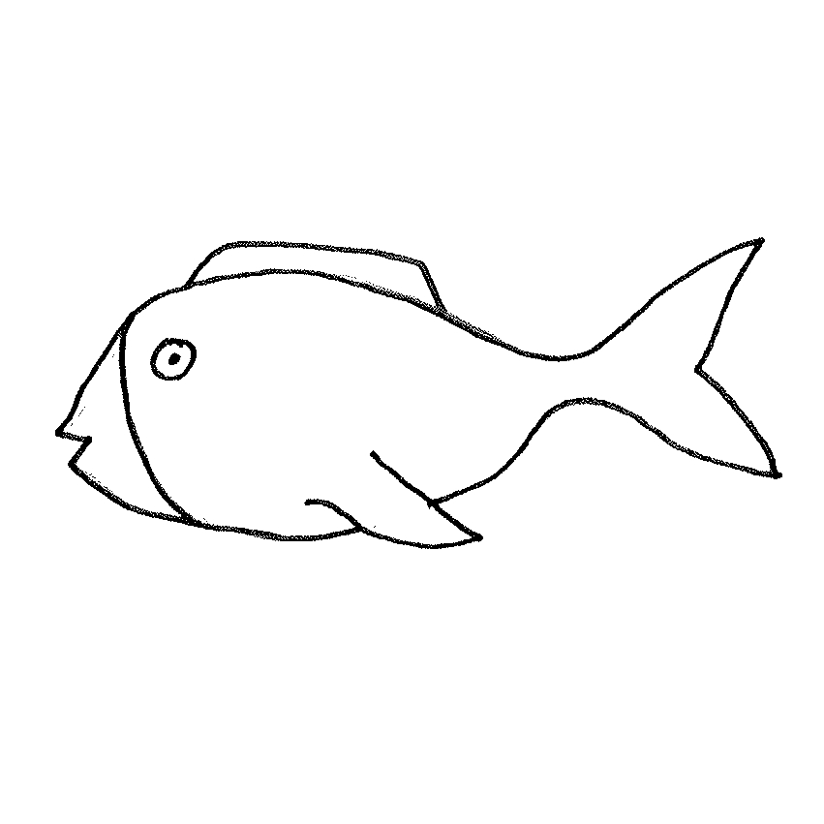
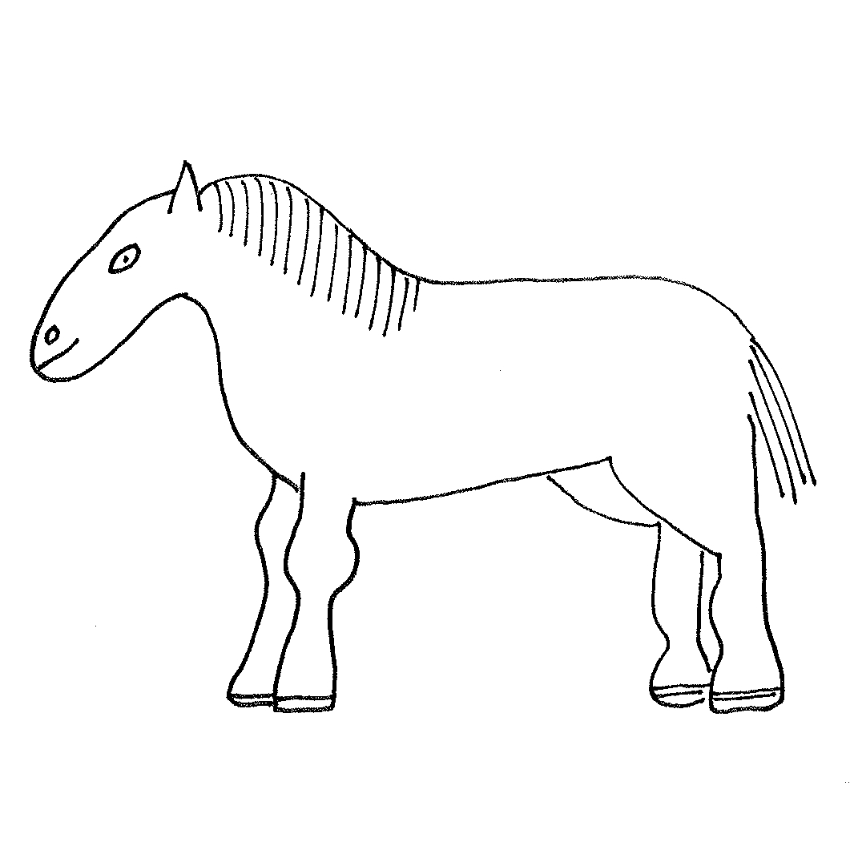
☺Vybarvi překvapení, které čeká na Kubu s Alenkou u dědy.

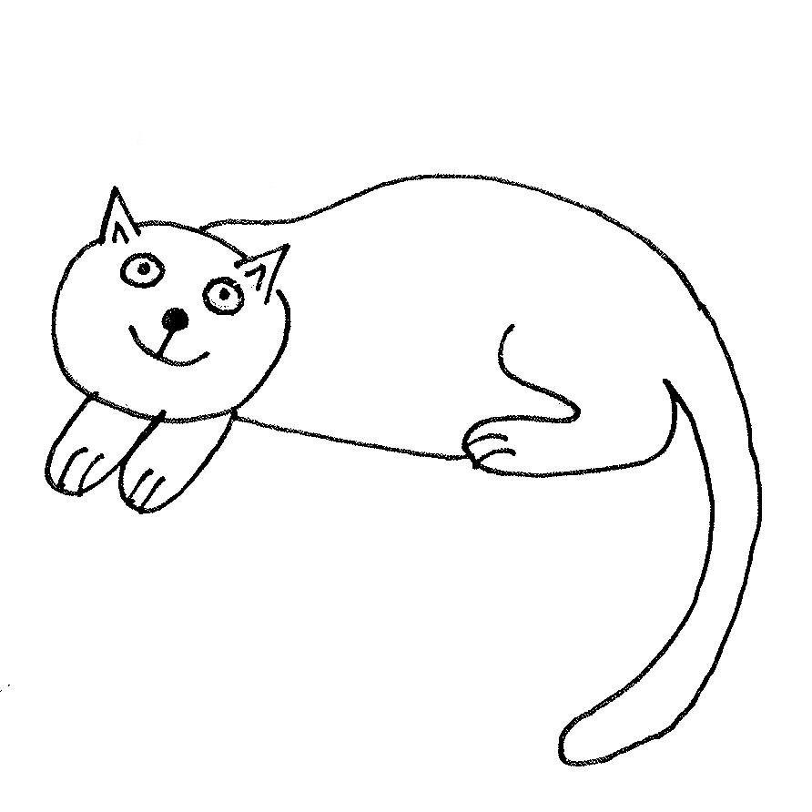
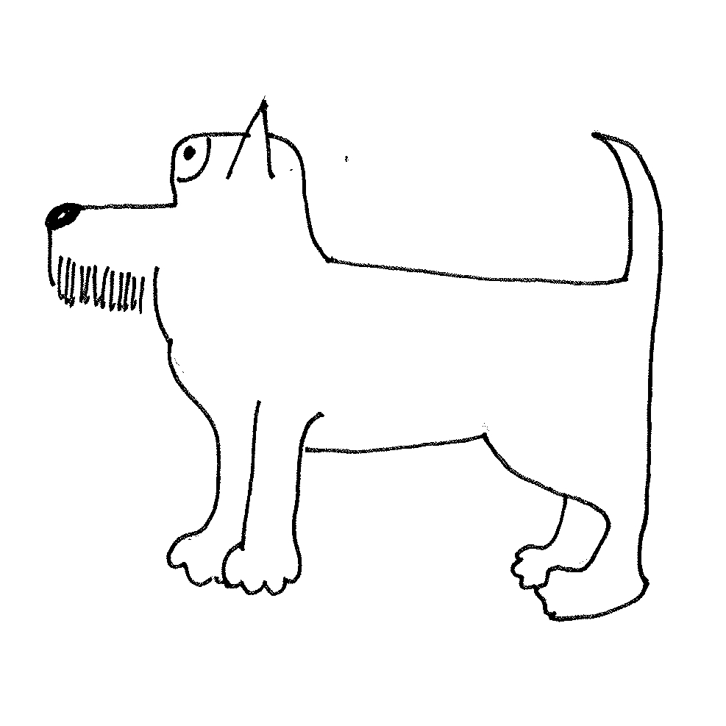

☺Vzpomínáš si na nějaké překvapení, které přichystal někdo pro tebe. Jaké? (nakresli, pověz nebo napiš)

